ESCUELA NORMAL DE PREESCOLAR



MATERIA: Observación y Análisis de Prácticas y Contextos Escolares

MAESTRA: Elizabeth Guadalupe Ramos Suárez

ALUMNO: Leonardo Torres Valdés

“Cuadro de las Dimensiones”

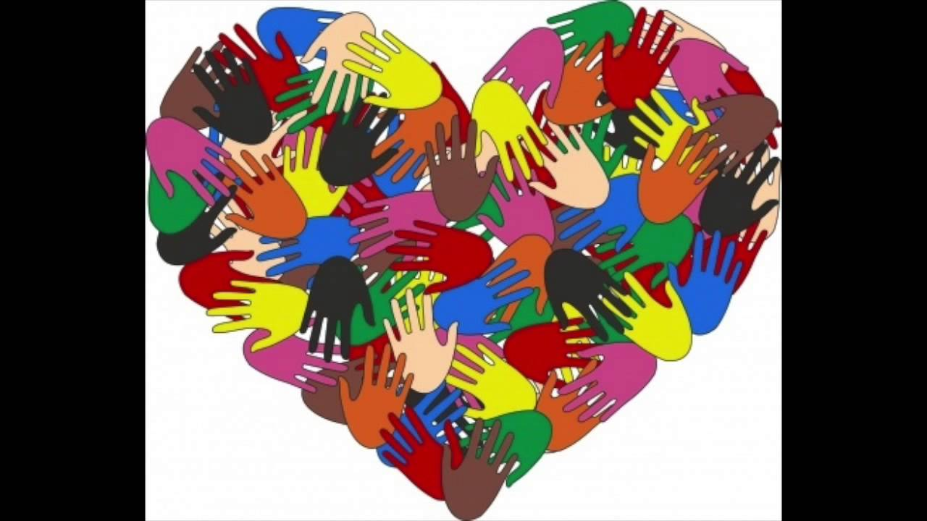

Utiliza las dimensiones para vincular los aspectos sociales con los escolares a través de preguntas detonadoras: ¿Cómo es que se expresan estas dimensiones en la escuela?, ¿De qué manera sobre determinan los vínculos entre la sociedad, la comunidad y la escuela?, ¿En qué tipo de prácticas se expresan?, ¿cómo es que el jardín de niños reconoce y se relaciona con la comunidad y viceversa?

Los estudiantes, con base en la información, elaboran en equipo un concentrado de las respuestas y una representación gráfica que permita evidenciar los vínculos del jardín de niños y la comunidad a partir de las dimensiones.

Dimensiones Comunidad Escuela

|  |  |  |
| --- | --- | --- |
| Social | Representa un enfoque que propicia un desarrollo sostenido y sustentable de la comunidad por su capacidad potencial para analizar el funcionamiento óptimo del ser y la comunidad.  La enseñanza social forma parte de la dinámica general de la cultural dentro de nuestras sociedades complejas para transmitir contenidos culturales y socializar a los individuos. | La dimensión social se basa en las relaciones interpersonales y el desarrollo de las habilidades sociales que apoyan a los estudiantes a lo largo de sus vidas. La educación sustenta el sistema social, apoya los ideales colectivos de sus ciudadanos y metas.  Se acepta que la escuela no es neutral, pero se niega a que tenga que ver con la política, que forme parte de las dinámicas políticas sociales que de hecho la empapan y que tienen presencia ineludible en el ejercicio profesional. |
| Valoral | La práctica docente no es neutra, inevitablemente conlleva un conjunto de valores. Cada profesor, en su práctica educativa, manifestó (de modo implícito o explícito) sus valores personales, creencias, actitudes y juicios. Se pueden distinguir algunas dimensiones que nos permiten analizar y reflexionar sobre nuestras propias prácticas en los diversos ámbitos que se encuentra inserto el maestro desde su rol en la comunidad escolar. | El docente demuestra sus valores siempre con acciones. El maestro debe hacer una autoevaluación de valores. |
| Cultural | En el nivel que corresponde el conocimiento de las personas que lo rodean, en su entorno social. Y sobre todo el lenguaje que tienen los estudiantes. | Se identifica en el lenguaje que tienen los estudiantes, es decir que palabras usan comúnmente para interactuar entre sí. Cómo se visten, sus tendencias, modas de la manera en que normalmente van a la escuela. |
| Ideológica | Abarca desde las creencias que las personas tienen, como por ejemplo a la religión pertenecen, los rituales que conllevan en la comunidad. | Influye en que las creencias de las personas se puedan aprender para respetar, y apoyar para un mayor entendimiento para los estudiantes en las aulas. |
| Personal | El profesor ante todo es un ser humano, por tanto, la práctica docente es una práctica humana.  Es un individuo que posee cualidades, características y dificultades. | El maestro como individuo es fundamental un sujeto con ciertas cualidades, características y dificultades que le son propias, con ideales, motivos, proyectos y circunstancias de vida personal que imprimen a la vida profesional determinada orientación. |
| Pedagógica | Hace referencia a los propósitos y a los contenidos de la enseñanza, a la concepción de alumno y docente, de aprendizaje, a la relación pedagógica; a la confirmación de un vínculo con el conocimiento, a las estrategias didácticas y a la evaluación. | Se reﬁere al papel del docente como agente que, a través de los procesos de enseñanza, orienta, dirige, facilita y guía la interacción de los alumnos con el saber colectivo culturalmente organizado para que ellos, los alumnos, construyan su propio conocimiento. |
| Lingüística | Es el conjunto de potencialidades del ser humano que le permiten encontrar sentido y significado de sí mismo, y representarlas a través del lenguaje, para interactuar con los demás. | Alude al problema del lenguaje, particularmente del lenguaje técnico. En la relación educativa, sobre todo en el nivel superior, el lenguaje disciplinar, el que se acostumbrar usar en cada campo profesional y científico, es un código nuevo para los estudiantes. |
|  | | |